AI RESUME · PRODUCT SPECIFICATION

AI建档向导｜统一对话工作台开发说明
  - 全部功能统一在左侧 AI 对话中完成，右侧简历预览同步反馈

文档编号 | AI-RESUME-UNIFIED-01
文档性质 | 逐图界面说明 + 产品/前后端/AI开发注释
图片数量 | 13 张（原图随文档同目录交付）
版本日期 | 2026-08-22
阅读对象 | 产品经理、UI/UX、前端、后端、算法、测试、运维

使用说明
本资料依据现有界面截图进行逆向梳理，用于明确实现边界和验收口径。截图是视觉参考，不等同于最终交互稿；所有字段、接口、状态与权限仍应在开发前进入评审和数据字典。

文档内的每张图片后均附独立开发注释页，文件名与同目录 PNG 一一对应。

1. 统一页面架构（不可拆页）
架构铁律
本组所有截图都是同一个 AI 对话工作台的不同状态。左侧用消息、交互卡片和确认操作承载功能；右侧维持简历实时预览或对应的局部反馈；底部输入框和快捷能力始终保留。

模块范围 | 在单一 AI 对话中完成身份分流、教育/实践/社团/项目/技能/联系方式采集，并同步生成右侧简历。
统一入口 | 用户选择“没有，我想新建一份”或在输入框发起建档意图。
完成出口 | 形成可恢复的结构化 resume_draft，并进入生成、模板与深度优化。
页面比例 | 左侧对话约 40%；右侧预览约 60%；桌面优先，窄屏降级为标签页但保持同一会话。
消息协议 | text / user_bubble / form_card / selection_card / diff_card / task_card / result_card / error_card，均携带 schema_version。

2. 本组共同开发要求
- 唯一页面原则：所有功能都发生在同一工作台；允许改变对话消息、交互卡片、局部弹窗和右侧预览状态，不允许跳转到独立编辑后台。
- 统一壳层：左侧图标导航、顶部“AI 创建简历/简历预览”、40% 对话区、60% 预览区、底部输入框和快捷能力始终保持位置与视觉一致。
- 对话即状态机：每张卡片由 card_type、schema_version、message_id、status、payload、actions 描述；刷新后能从服务端消息流完整重放。
- 先计划后写入：涉及简历内容的 AI 操作先返回候选稿或 patch 计划；只有用户点击采用/确认后才更新正式简历版本。
- 预览同源：右侧预览、历史版本预览和最终下载均使用明确 resume_version + template_version，避免所见非所得。
- 隐私最小化：姓名、电话、邮箱、头像默认不进入 AI 提示词、普通日志或埋点；分享/导出按权限决定是否脱敏。
- 可恢复：消息发送、表单保存、AI请求、预览渲染和导出均需加载/成功/空态/失败/重试/取消；草稿自动保存且幂等。
- 可访问：完整键盘路径、明确焦点、非颜色唯一状态提示、可读错误信息、合理对比度和屏幕阅读器标签。

3. 服务与接口基线
能力 | 接口 | 实现要求
对话会话 | POST /api/conversations/{id}/messages | 意图识别、消息流、卡片协议和重放
向导状态 | GET/PATCH /api/wizard-sessions/{id} | 步骤、分支、草稿、flow_version
简历数据 | /api/resumes/{id}/sections/* | 模块/条目 CRUD、排序、乐观锁
AI帮写 | POST /api/ai/rewrite | 候选稿、差异、事实约束、用户确认
实时预览 | POST /api/resumes/{id}/preview | 增量渲染、分页、错误恢复

4. 对话卡片生命周期
状态 | 前端表现 | 服务端要求
idle | 助手解释 + 可操作卡片 | 返回稳定 message_id/card_id
editing | 本地即时输入、校验和草稿标记 | 防抖保存；不创建重复条目
submitting | 按钮锁定、可取消、显示进度 | 幂等键；可查询任务状态
candidate | 展示候选稿/差异/风险 | 不写正式版本；绑定 source_version
confirmed | 成功消息，右侧高亮同步 | 原子应用；返回 new_version
error | 原位错误、重试、保留输入 | 结构化错误码；可安全重试

5. 图片目录
- 01. 身份选择与学生分流（重绘）
- 02. 教育经历填写与AI帮写（重绘）
- 03. 教育经历确认与追加判断（重绘）
- 04. 目标岗位选择入口（重绘）
- 05. 目标岗位确认与实践经历入口（重绘）
- 06. 实践经历填写（重绘）
- 07. 社团组织经历填写（重绘）
- 08. 项目经历填写（重绘）
- 09. 项目经历确认与继续追加（重绘）
- 10. 技能特长智能推荐（重绘）
- 11. 联系方式填写（重绘）
- 12. 草稿自动保存与恢复（补充）
- 13. AI改写候选稿对比与采用（补充）

01. 身份选择与学生分流
文件 | 01_身份选择与学生分流_AI重绘.png
来源 | 原图功能重绘
页面约束 | 同一 AI 对话工作台；左侧完成操作，右侧同步预览；无独立功能页。
优先级 | P0

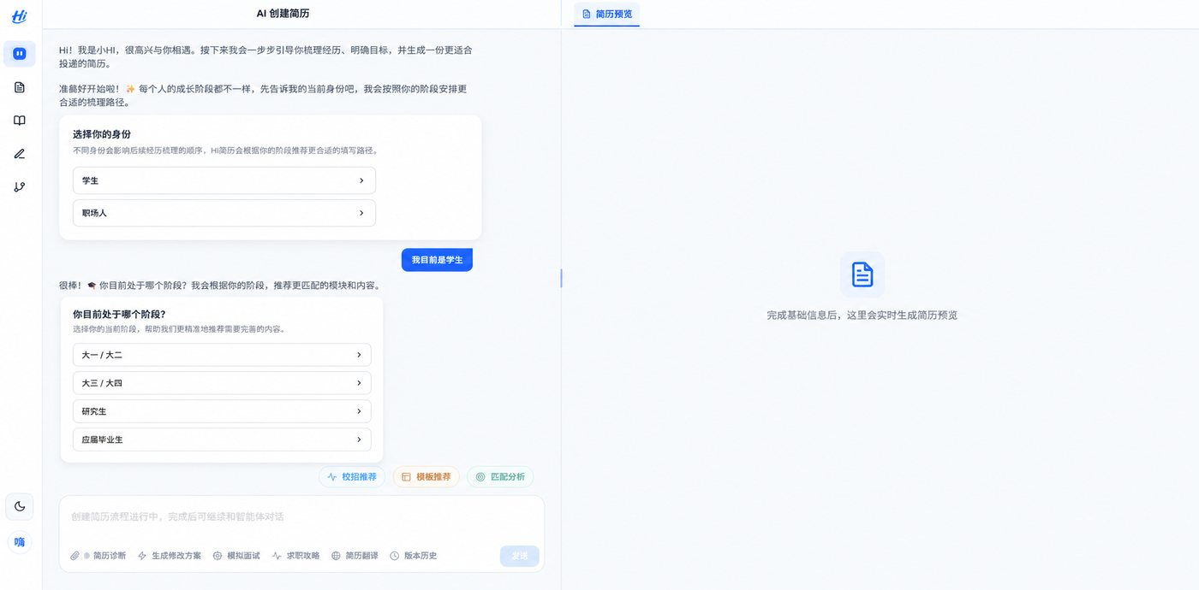
图 1/13｜身份选择与学生分流｜统一对话工作台状态

01. 身份选择与学生分流｜逐图开发注释
用户触发 | 用户在输入框说明“身份选择与学生分流”，或点击与该能力对应的快捷入口。
左侧对话 | 助手返回可重放的结构化交互卡；表单值、选择态、候选稿和按钮事件均有稳定 schema。
右侧预览 | 右侧保持同一份 A4 简历，定位并高亮受影响模块；未确认的候选变化使用临时样式，不写入正式版本。
状态流转 | idle → editing → submitting → candidate/confirmed → preview_synced；任一步可进入 error/retry/cancel。
字段/数据 | conversation_id、message_id、card_type、card_schema_version、resume_id、base_version、request_id、status；profile_type、student_stage、flow_branch、current_step
接口/事件 | POST /api/conversations/{id}/messages；GET /api/conversations/{id}/messages；POST /api/resumes/{id}/preview
校验/异常 | 身份/阶段为单选；切换分支前提示不兼容草稿；不得按年龄推断；重复提交保持同一 wizard_session。
AI/隐私 | 只使用已确认事实；输出候选稿/补丁和解释；记录模型、提示词模板、源版本；用户确认前不得落库。
埋点/监控 | card_view、action_click、confirm_apply、cancel、retry、preview_sync_latency；事件参数禁止携带正文和 PII。
验收标准 | 入口可达；键盘可操作；刷新可恢复；确认前后状态清楚；右侧预览与保存版本一致；错误可定位、可重试、无数据丢失。
实现备注 | 交互卡片必须由可版本化 JSON schema 驱动；服务端保存消息和卡片状态，刷新后可重放。所有写操作返回 new_version，并触发右侧预览以该版本增量更新。

02. 教育经历填写与AI帮写
文件 | 02_教育经历填写与AI帮写_AI重绘.png
来源 | 原图功能重绘
页面约束 | 同一 AI 对话工作台；左侧完成操作，右侧同步预览；无独立功能页。
优先级 | P0

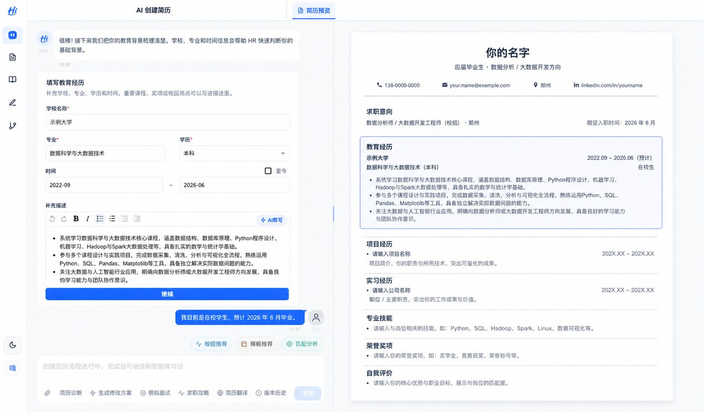
图 2/13｜教育经历填写与AI帮写｜统一对话工作台状态

02. 教育经历填写与AI帮写｜逐图开发注释
用户触发 | 用户在输入框说明“教育经历填写与AI帮写”，或点击与该能力对应的快捷入口。
左侧对话 | 助手返回可重放的结构化交互卡；表单值、选择态、候选稿和按钮事件均有稳定 schema。
右侧预览 | 右侧保持同一份 A4 简历，定位并高亮受影响模块；未确认的候选变化使用临时样式，不写入正式版本。
状态流转 | idle → editing → submitting → candidate/confirmed → preview_synced；任一步可进入 error/retry/cancel。
字段/数据 | conversation_id、message_id、card_type、card_schema_version、resume_id、base_version、request_id、status；school_name、major、degree、start_date、end_date、is_current、description
接口/事件 | POST /api/conversations/{id}/messages；GET /api/conversations/{id}/messages；POST /api/resumes/{id}/preview；POST/PATCH /api/resumes/{id}/educations；POST /api/ai/rewrite?scene=education
校验/异常 | 学校/学历必填；开始时间不得晚于结束时间；“至今”与结束时间互斥；富文本白名单清洗。
AI/隐私 | 只使用已确认事实；输出候选稿/补丁和解释；记录模型、提示词模板、源版本；用户确认前不得落库。
埋点/监控 | card_view、action_click、confirm_apply、cancel、retry、preview_sync_latency；事件参数禁止携带正文和 PII。
验收标准 | 入口可达；键盘可操作；刷新可恢复；确认前后状态清楚；右侧预览与保存版本一致；错误可定位、可重试、无数据丢失。
实现备注 | 交互卡片必须由可版本化 JSON schema 驱动；服务端保存消息和卡片状态，刷新后可重放。所有写操作返回 new_version，并触发右侧预览以该版本增量更新。

03. 教育经历确认与追加判断
文件 | 03_教育经历确认与追加判断_AI重绘.png
来源 | 原图功能重绘
页面约束 | 同一 AI 对话工作台；左侧完成操作，右侧同步预览；无独立功能页。
优先级 | P0

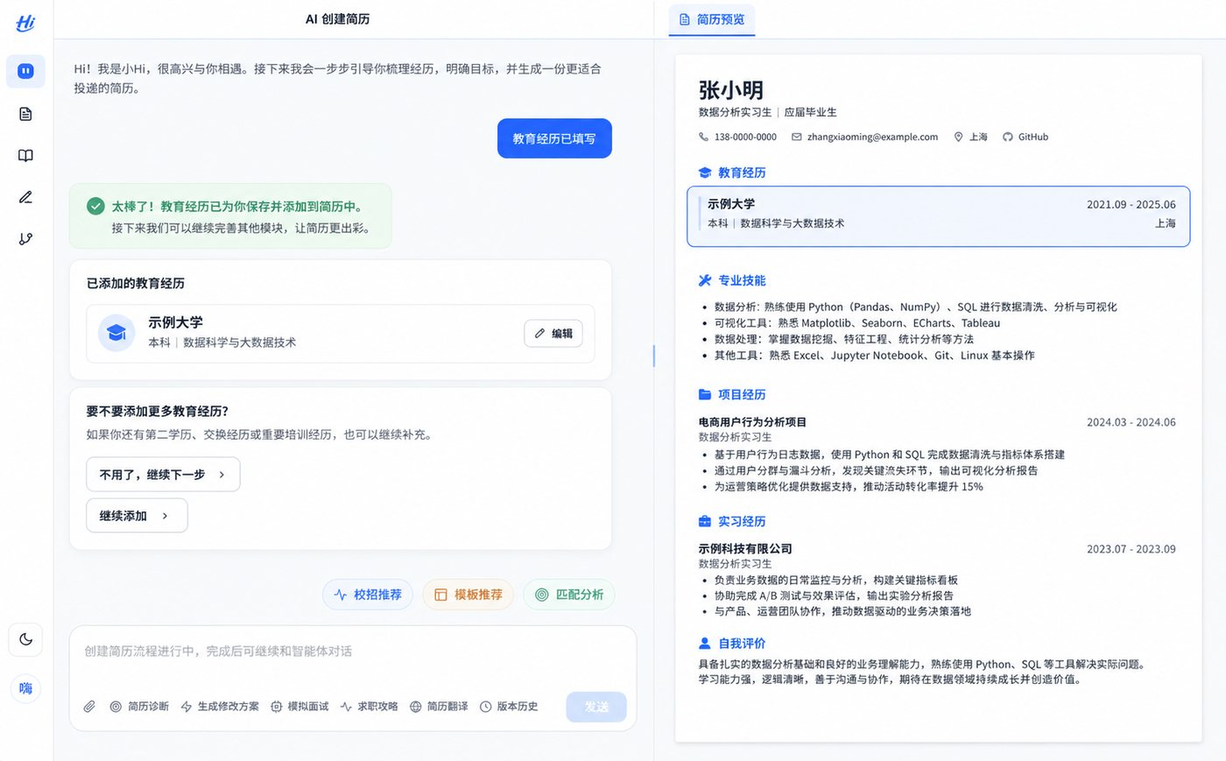
图 3/13｜教育经历确认与追加判断｜统一对话工作台状态

03. 教育经历确认与追加判断｜逐图开发注释
用户触发 | 用户在输入框说明“教育经历确认与追加判断”，或点击与该能力对应的快捷入口。
左侧对话 | 助手返回可重放的结构化交互卡；表单值、选择态、候选稿和按钮事件均有稳定 schema。
右侧预览 | 右侧保持同一份 A4 简历，定位并高亮受影响模块；未确认的候选变化使用临时样式，不写入正式版本。
状态流转 | idle → editing → submitting → candidate/confirmed → preview_synced；任一步可进入 error/retry/cancel。
字段/数据 | conversation_id、message_id、card_type、card_schema_version、resume_id、base_version、request_id、status；school_name、major、degree、start_date、end_date、is_current、description
接口/事件 | POST /api/conversations/{id}/messages；GET /api/conversations/{id}/messages；POST /api/resumes/{id}/preview；POST/PATCH /api/resumes/{id}/educations；POST /api/ai/rewrite?scene=education
校验/异常 | 学校/学历必填；开始时间不得晚于结束时间；“至今”与结束时间互斥；富文本白名单清洗。
AI/隐私 | 只使用已确认事实；输出候选稿/补丁和解释；记录模型、提示词模板、源版本；用户确认前不得落库。
埋点/监控 | card_view、action_click、confirm_apply、cancel、retry、preview_sync_latency；事件参数禁止携带正文和 PII。
验收标准 | 入口可达；键盘可操作；刷新可恢复；确认前后状态清楚；右侧预览与保存版本一致；错误可定位、可重试、无数据丢失。
实现备注 | 交互卡片必须由可版本化 JSON schema 驱动；服务端保存消息和卡片状态，刷新后可重放。所有写操作返回 new_version，并触发右侧预览以该版本增量更新。

04. 目标岗位选择入口
文件 | 04_目标岗位选择入口_AI重绘.png
来源 | 原图功能重绘
页面约束 | 同一 AI 对话工作台；左侧完成操作，右侧同步预览；无独立功能页。
优先级 | P0

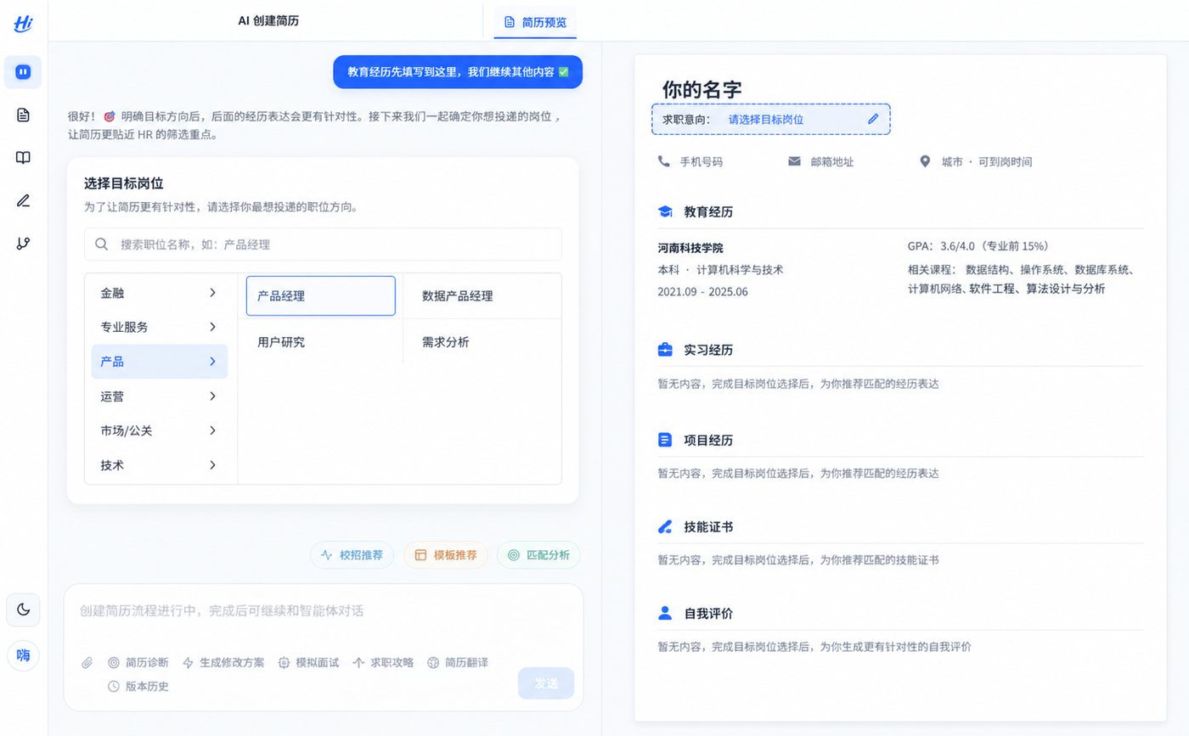
图 4/13｜目标岗位选择入口｜统一对话工作台状态

04. 目标岗位选择入口｜逐图开发注释
用户触发 | 用户在输入框说明“目标岗位选择入口”，或点击与该能力对应的快捷入口。
左侧对话 | 助手在对话中打开岗位选择卡：搜索、分类列、岗位网格、已选标签、确认/反馈；绝不跳转独立页面。
右侧预览 | 右侧求职意向块保持可见；确认岗位后更新 role_id 和展示名，并触发关键词/技能推荐重算。
状态流转 | idle → editing → submitting → candidate/confirmed → preview_synced；任一步可进入 error/retry/cancel。
字段/数据 | conversation_id、message_id、card_type、card_schema_version、resume_id、base_version、request_id、status；category_id、family_id、role_id、role_name、aliases[]、taxonomy_version、match_reason[]
接口/事件 | POST /api/conversations/{id}/messages；GET /api/conversations/{id}/messages；POST /api/resumes/{id}/preview；GET /api/job-taxonomy/tree；GET /api/job-taxonomy/search；POST /api/job-recommendations
校验/异常 | 只允许提交叶子 role_id；别名归一化去重；停用岗位提供 replacement_id；无结果可反馈但不即时创建正式岗位。
AI/隐私 | AI只用于召回、排序和理由说明；最终岗位必须落到受控字典；不得用岗位推断敏感属性。
埋点/监控 | card_view、action_click、confirm_apply、cancel、retry、preview_sync_latency；事件参数禁止携带正文和 PII。
验收标准 | 入口可达；键盘可操作；刷新可恢复；确认前后状态清楚；右侧预览与保存版本一致；错误可定位、可重试、无数据丢失。
实现备注 | 交互卡片必须由可版本化 JSON schema 驱动；服务端保存消息和卡片状态，刷新后可重放。所有写操作返回 new_version，并触发右侧预览以该版本增量更新。

05. 目标岗位确认与实践经历入口
文件 | 05_目标岗位确认与实践经历入口_AI重绘.png
来源 | 原图功能重绘
页面约束 | 同一 AI 对话工作台；左侧完成操作，右侧同步预览；无独立功能页。
优先级 | P0

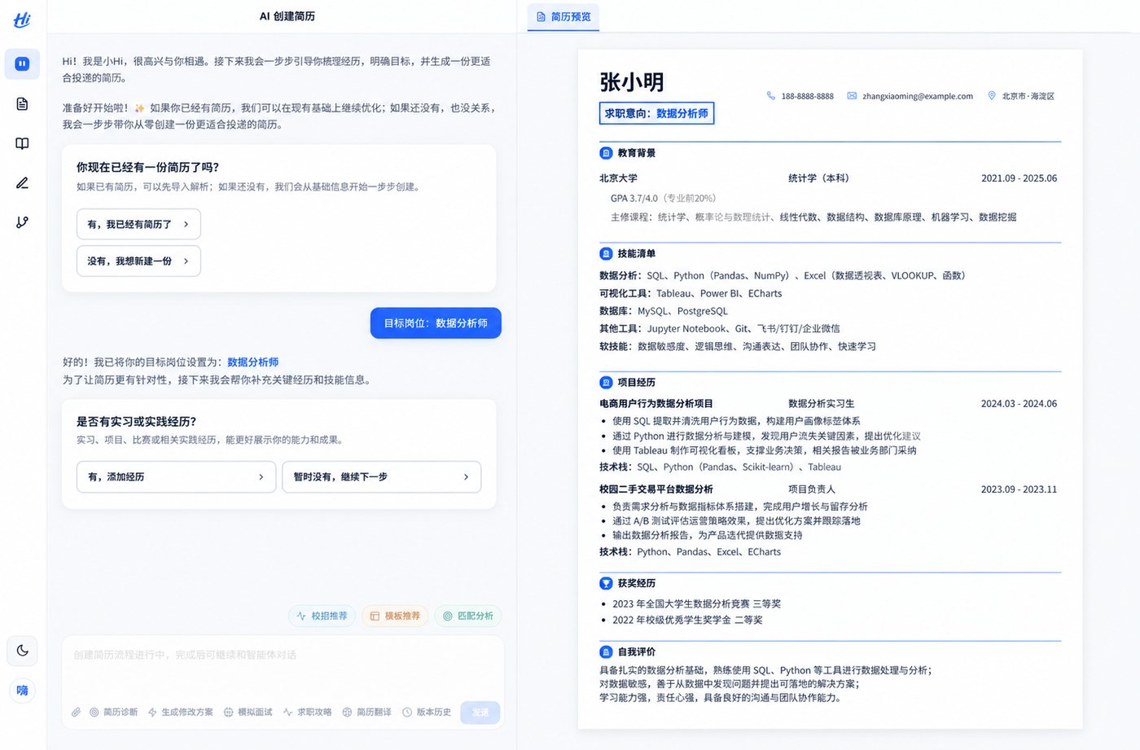
图 5/13｜目标岗位确认与实践经历入口｜统一对话工作台状态

05. 目标岗位确认与实践经历入口｜逐图开发注释
用户触发 | 用户在输入框说明“目标岗位确认与实践经历入口”，或点击与该能力对应的快捷入口。
左侧对话 | 助手返回可重放的结构化交互卡；表单值、选择态、候选稿和按钮事件均有稳定 schema。
右侧预览 | 右侧保持同一份 A4 简历，定位并高亮受影响模块；未确认的候选变化使用临时样式，不写入正式版本。
状态流转 | idle → editing → submitting → candidate/confirmed → preview_synced；任一步可进入 error/retry/cancel。
字段/数据 | conversation_id、message_id、card_type、card_schema_version、resume_id、base_version、request_id、status；company_name、role_name、city、start_date、end_date、description、metrics[]
接口/事件 | POST /api/conversations/{id}/messages；GET /api/conversations/{id}/messages；POST /api/resumes/{id}/preview；POST/PATCH /api/resumes/{id}/experiences；POST /api/ai/rewrite?scene=experience
校验/异常 | 公司、岗位、开始时间必填；日期合法；成果数字必须由用户提供；AI不得补造业绩。
AI/隐私 | 只使用已确认事实；输出候选稿/补丁和解释；记录模型、提示词模板、源版本；用户确认前不得落库。
埋点/监控 | card_view、action_click、confirm_apply、cancel、retry、preview_sync_latency；事件参数禁止携带正文和 PII。
验收标准 | 入口可达；键盘可操作；刷新可恢复；确认前后状态清楚；右侧预览与保存版本一致；错误可定位、可重试、无数据丢失。
实现备注 | 交互卡片必须由可版本化 JSON schema 驱动；服务端保存消息和卡片状态，刷新后可重放。所有写操作返回 new_version，并触发右侧预览以该版本增量更新。

06. 实践经历填写
文件 | 06_实践经历填写_AI重绘.png
来源 | 原图功能重绘
页面约束 | 同一 AI 对话工作台；左侧完成操作，右侧同步预览；无独立功能页。
优先级 | P0

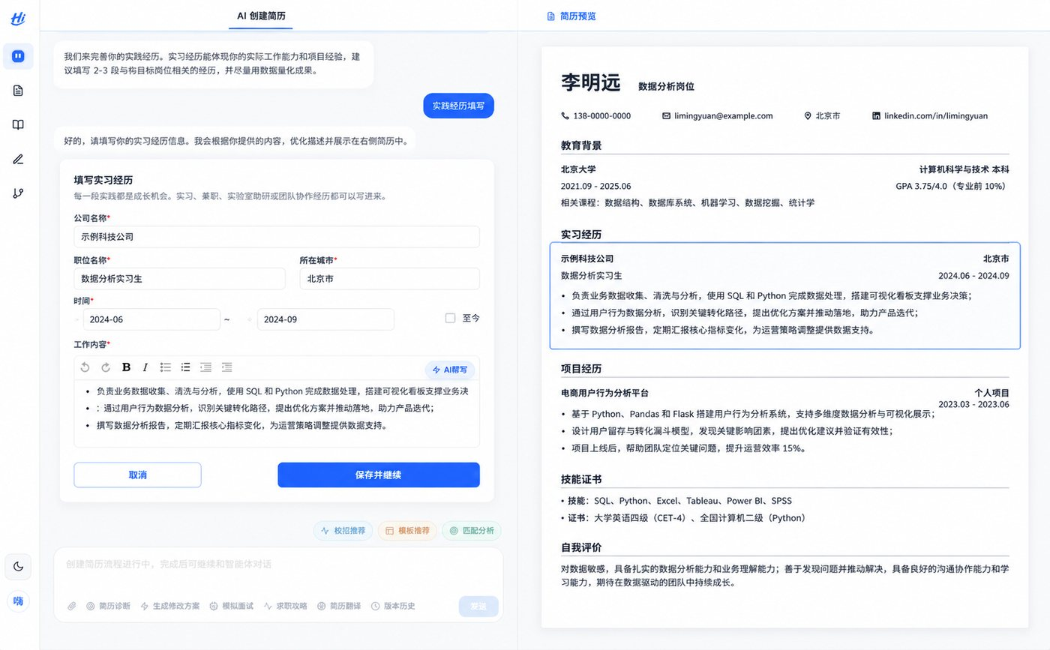
图 6/13｜实践经历填写｜统一对话工作台状态

06. 实践经历填写｜逐图开发注释
用户触发 | 用户在输入框说明“实践经历填写”，或点击与该能力对应的快捷入口。
左侧对话 | 助手返回可重放的结构化交互卡；表单值、选择态、候选稿和按钮事件均有稳定 schema。
右侧预览 | 右侧保持同一份 A4 简历，定位并高亮受影响模块；未确认的候选变化使用临时样式，不写入正式版本。
状态流转 | idle → editing → submitting → candidate/confirmed → preview_synced；任一步可进入 error/retry/cancel。
字段/数据 | conversation_id、message_id、card_type、card_schema_version、resume_id、base_version、request_id、status；company_name、role_name、city、start_date、end_date、description、metrics[]
接口/事件 | POST /api/conversations/{id}/messages；GET /api/conversations/{id}/messages；POST /api/resumes/{id}/preview；POST/PATCH /api/resumes/{id}/experiences；POST /api/ai/rewrite?scene=experience
校验/异常 | 公司、岗位、开始时间必填；日期合法；成果数字必须由用户提供；AI不得补造业绩。
AI/隐私 | 只使用已确认事实；输出候选稿/补丁和解释；记录模型、提示词模板、源版本；用户确认前不得落库。
埋点/监控 | card_view、action_click、confirm_apply、cancel、retry、preview_sync_latency；事件参数禁止携带正文和 PII。
验收标准 | 入口可达；键盘可操作；刷新可恢复；确认前后状态清楚；右侧预览与保存版本一致；错误可定位、可重试、无数据丢失。
实现备注 | 交互卡片必须由可版本化 JSON schema 驱动；服务端保存消息和卡片状态，刷新后可重放。所有写操作返回 new_version，并触发右侧预览以该版本增量更新。

07. 社团组织经历填写
文件 | 07_社团组织经历填写_AI重绘.png
来源 | 原图功能重绘
页面约束 | 同一 AI 对话工作台；左侧完成操作，右侧同步预览；无独立功能页。
优先级 | P0

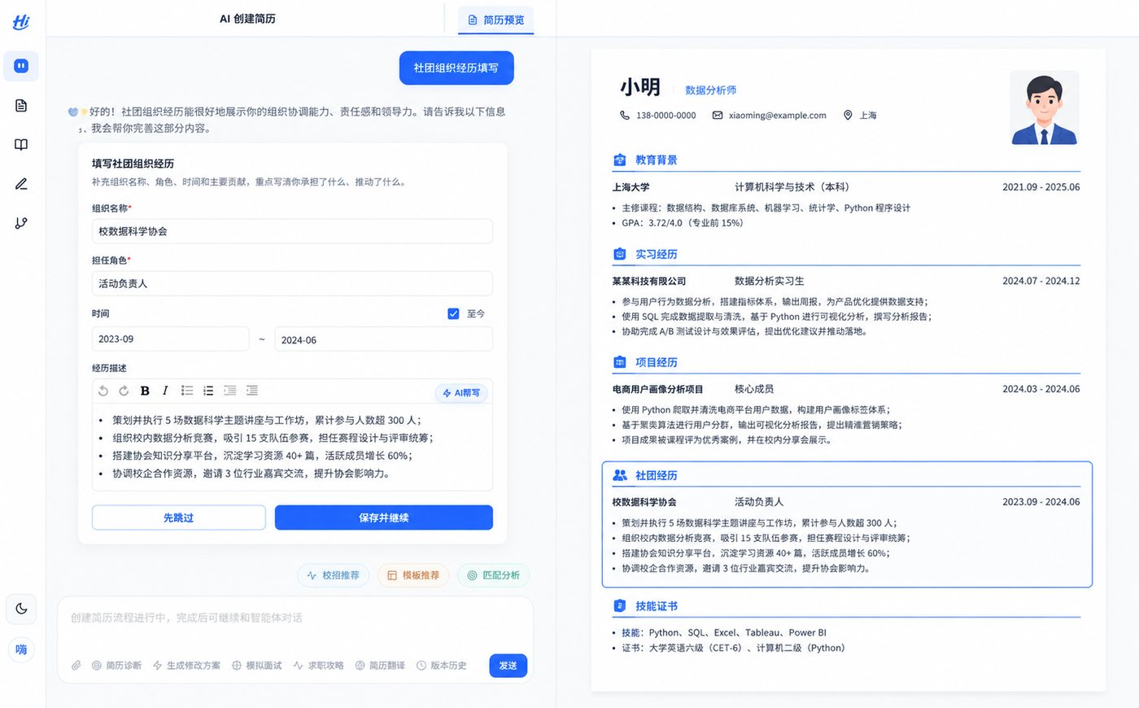
图 7/13｜社团组织经历填写｜统一对话工作台状态

07. 社团组织经历填写｜逐图开发注释
用户触发 | 用户在输入框说明“社团组织经历填写”，或点击与该能力对应的快捷入口。
左侧对话 | 助手返回可重放的结构化交互卡；表单值、选择态、候选稿和按钮事件均有稳定 schema。
右侧预览 | 右侧保持同一份 A4 简历，定位并高亮受影响模块；未确认的候选变化使用临时样式，不写入正式版本。
状态流转 | idle → editing → submitting → candidate/confirmed → preview_synced；任一步可进入 error/retry/cancel。
字段/数据 | conversation_id、message_id、card_type、card_schema_version、resume_id、base_version、request_id、status；organization_name、role_name、start_date、end_date、description
接口/事件 | POST /api/conversations/{id}/messages；GET /api/conversations/{id}/messages；POST /api/resumes/{id}/preview；POST/PATCH /api/resumes/{id}/organizations
校验/异常 | 组织/角色至少一项；日期合法；不得虚构人数、规模、奖项或领导范围。
AI/隐私 | 只使用已确认事实；输出候选稿/补丁和解释；记录模型、提示词模板、源版本；用户确认前不得落库。
埋点/监控 | card_view、action_click、confirm_apply、cancel、retry、preview_sync_latency；事件参数禁止携带正文和 PII。
验收标准 | 入口可达；键盘可操作；刷新可恢复；确认前后状态清楚；右侧预览与保存版本一致；错误可定位、可重试、无数据丢失。
实现备注 | 交互卡片必须由可版本化 JSON schema 驱动；服务端保存消息和卡片状态，刷新后可重放。所有写操作返回 new_version，并触发右侧预览以该版本增量更新。

08. 项目经历填写
文件 | 08_项目经历填写_AI重绘.png
来源 | 原图功能重绘
页面约束 | 同一 AI 对话工作台；左侧完成操作，右侧同步预览；无独立功能页。
优先级 | P0

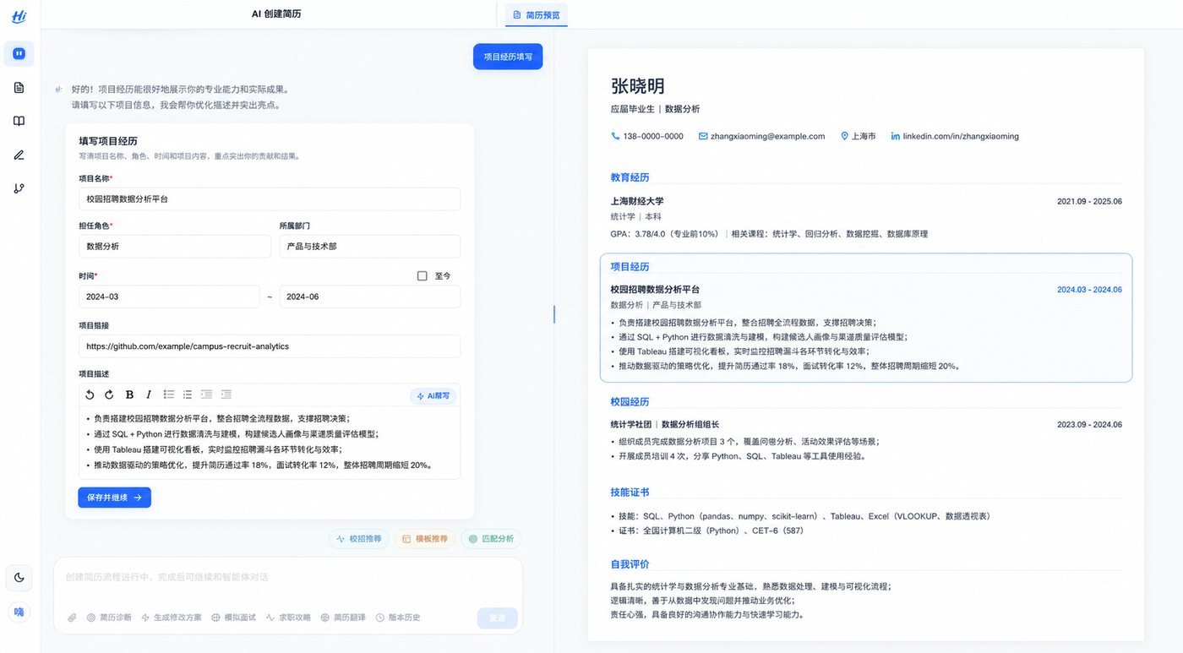
图 8/13｜项目经历填写｜统一对话工作台状态

08. 项目经历填写｜逐图开发注释
用户触发 | 用户在输入框说明“项目经历填写”，或点击与该能力对应的快捷入口。
左侧对话 | 助手返回可重放的结构化交互卡；表单值、选择态、候选稿和按钮事件均有稳定 schema。
右侧预览 | 右侧保持同一份 A4 简历，定位并高亮受影响模块；未确认的候选变化使用临时样式，不写入正式版本。
状态流转 | idle → editing → submitting → candidate/confirmed → preview_synced；任一步可进入 error/retry/cancel。
字段/数据 | conversation_id、message_id、card_type、card_schema_version、resume_id、base_version、request_id、status；project_name、role_name、start_date、end_date、project_url、description、skills[]
接口/事件 | POST /api/conversations/{id}/messages；GET /api/conversations/{id}/messages；POST /api/resumes/{id}/preview；POST/PATCH /api/resumes/{id}/projects；POST /api/ai/rewrite?scene=project
校验/异常 | 项目名/角色必填；URL只允许 http/https；区分团队成果与个人贡献；数字需可确认。
AI/隐私 | 只使用已确认事实；输出候选稿/补丁和解释；记录模型、提示词模板、源版本；用户确认前不得落库。
埋点/监控 | card_view、action_click、confirm_apply、cancel、retry、preview_sync_latency；事件参数禁止携带正文和 PII。
验收标准 | 入口可达；键盘可操作；刷新可恢复；确认前后状态清楚；右侧预览与保存版本一致；错误可定位、可重试、无数据丢失。
实现备注 | 交互卡片必须由可版本化 JSON schema 驱动；服务端保存消息和卡片状态，刷新后可重放。所有写操作返回 new_version，并触发右侧预览以该版本增量更新。

09. 项目经历确认与继续追加
文件 | 09_项目经历确认与继续追加_AI重绘.png
来源 | 原图功能重绘
页面约束 | 同一 AI 对话工作台；左侧完成操作，右侧同步预览；无独立功能页。
优先级 | P0

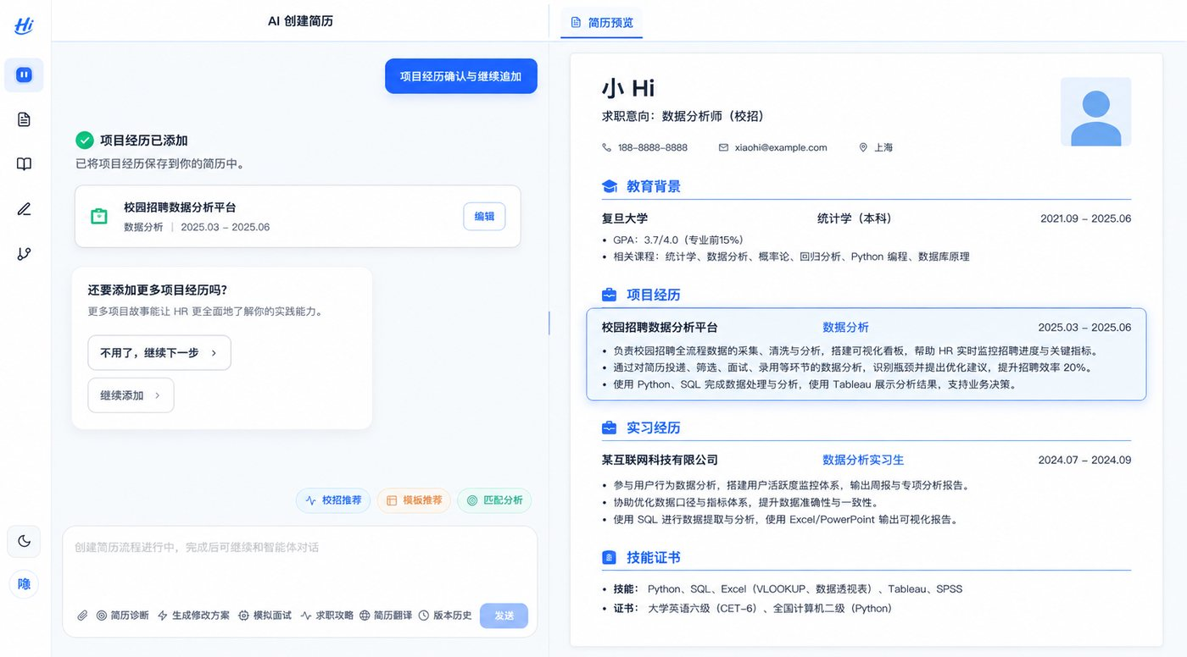
图 9/13｜项目经历确认与继续追加｜统一对话工作台状态

09. 项目经历确认与继续追加｜逐图开发注释
用户触发 | 用户在输入框说明“项目经历确认与继续追加”，或点击与该能力对应的快捷入口。
左侧对话 | 助手返回可重放的结构化交互卡；表单值、选择态、候选稿和按钮事件均有稳定 schema。
右侧预览 | 右侧保持同一份 A4 简历，定位并高亮受影响模块；未确认的候选变化使用临时样式，不写入正式版本。
状态流转 | idle → editing → submitting → candidate/confirmed → preview_synced；任一步可进入 error/retry/cancel。
字段/数据 | conversation_id、message_id、card_type、card_schema_version、resume_id、base_version、request_id、status；project_name、role_name、start_date、end_date、project_url、description、skills[]
接口/事件 | POST /api/conversations/{id}/messages；GET /api/conversations/{id}/messages；POST /api/resumes/{id}/preview；POST/PATCH /api/resumes/{id}/projects；POST /api/ai/rewrite?scene=project
校验/异常 | 项目名/角色必填；URL只允许 http/https；区分团队成果与个人贡献；数字需可确认。
AI/隐私 | 只使用已确认事实；输出候选稿/补丁和解释；记录模型、提示词模板、源版本；用户确认前不得落库。
埋点/监控 | card_view、action_click、confirm_apply、cancel、retry、preview_sync_latency；事件参数禁止携带正文和 PII。
验收标准 | 入口可达；键盘可操作；刷新可恢复；确认前后状态清楚；右侧预览与保存版本一致；错误可定位、可重试、无数据丢失。
实现备注 | 交互卡片必须由可版本化 JSON schema 驱动；服务端保存消息和卡片状态，刷新后可重放。所有写操作返回 new_version，并触发右侧预览以该版本增量更新。

10. 技能特长智能推荐
文件 | 10_技能特长智能推荐_AI重绘.png
来源 | 原图功能重绘
页面约束 | 同一 AI 对话工作台；左侧完成操作，右侧同步预览；无独立功能页。
优先级 | P0

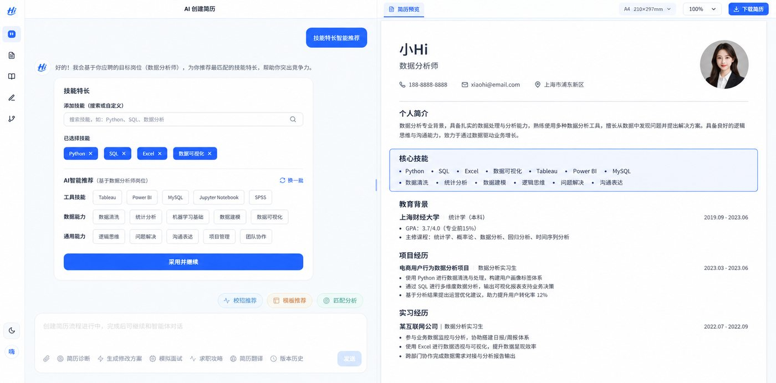
图 10/13｜技能特长智能推荐｜统一对话工作台状态

10. 技能特长智能推荐｜逐图开发注释
用户触发 | 用户在输入框说明“技能特长智能推荐”，或点击与该能力对应的快捷入口。
左侧对话 | 助手返回可重放的结构化交互卡；表单值、选择态、候选稿和按钮事件均有稳定 schema。
右侧预览 | 右侧保持同一份 A4 简历，定位并高亮受影响模块；未确认的候选变化使用临时样式，不写入正式版本。
状态流转 | idle → editing → submitting → candidate/confirmed → preview_synced；任一步可进入 error/retry/cancel。
字段/数据 | conversation_id、message_id、card_type、card_schema_version、resume_id、base_version、request_id、status；skill_id、skill_name、proficiency、source、selected、order
接口/事件 | POST /api/conversations/{id}/messages；GET /api/conversations/{id}/messages；POST /api/resumes/{id}/preview；GET /api/skills/recommendations；POST /api/resumes/{id}/skills
校验/异常 | 技能别名去重；数量/长度限制；推荐项不等于用户已掌握，必须由用户选择。
AI/隐私 | 只使用已确认事实；输出候选稿/补丁和解释；记录模型、提示词模板、源版本；用户确认前不得落库。
埋点/监控 | card_view、action_click、confirm_apply、cancel、retry、preview_sync_latency；事件参数禁止携带正文和 PII。
验收标准 | 入口可达；键盘可操作；刷新可恢复；确认前后状态清楚；右侧预览与保存版本一致；错误可定位、可重试、无数据丢失。
实现备注 | 交互卡片必须由可版本化 JSON schema 驱动；服务端保存消息和卡片状态，刷新后可重放。所有写操作返回 new_version，并触发右侧预览以该版本增量更新。

11. 联系方式填写
文件 | 11_联系方式填写_AI重绘.png
来源 | 原图功能重绘
页面约束 | 同一 AI 对话工作台；左侧完成操作，右侧同步预览；无独立功能页。
优先级 | P0

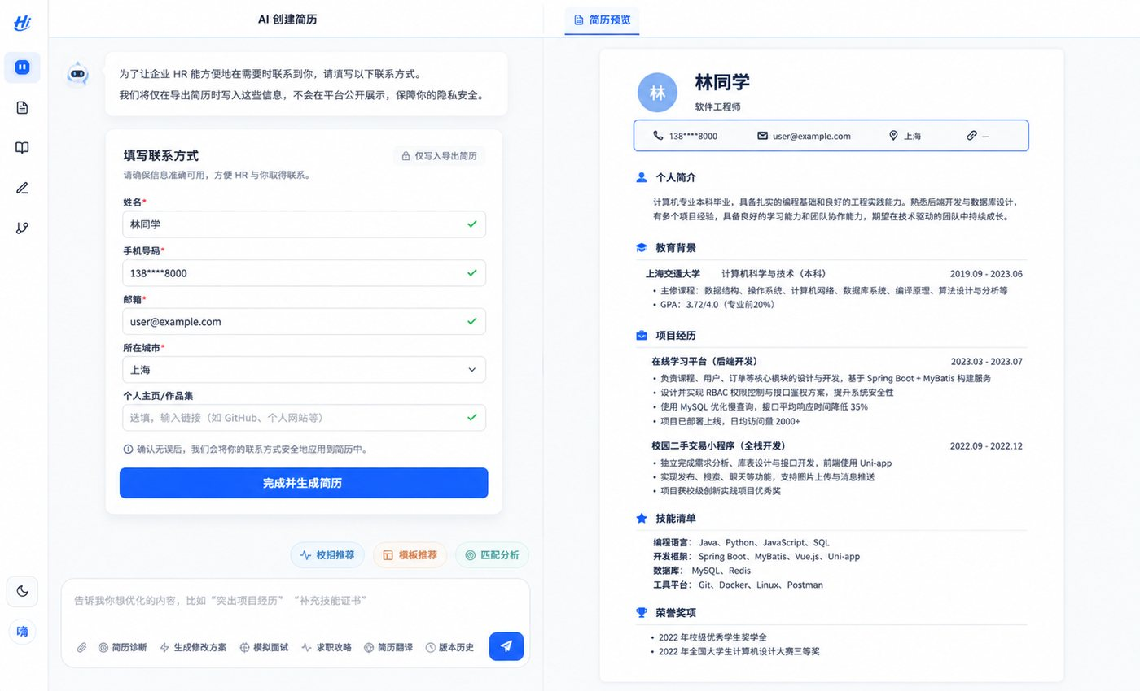
图 11/13｜联系方式填写｜统一对话工作台状态

11. 联系方式填写｜逐图开发注释
用户触发 | 用户在输入框说明“联系方式填写”，或点击与该能力对应的快捷入口。
左侧对话 | 助手返回可重放的结构化交互卡；表单值、选择态、候选稿和按钮事件均有稳定 schema。
右侧预览 | 右侧保持同一份 A4 简历，定位并高亮受影响模块；未确认的候选变化使用临时样式，不写入正式版本。
状态流转 | idle → editing → submitting → candidate/confirmed → preview_synced；任一步可进入 error/retry/cancel。
字段/数据 | conversation_id、message_id、card_type、card_schema_version、resume_id、base_version、request_id、status；full_name、phone、email、city、target_job_role_id、consent_version
接口/事件 | POST /api/conversations/{id}/messages；GET /api/conversations/{id}/messages；POST /api/resumes/{id}/preview；PATCH /api/resumes/{id}/contact；PATCH /api/resumes/{id}/target-job
校验/异常 | 前后端双重校验；电话/邮箱脱敏显示；PII加密存储；日志和埋点不得记录明文。
AI/隐私 | 联系方式不进入 AI 上下文；涉及定位/岗位的推荐仅使用用户明确授权字段。
埋点/监控 | card_view、action_click、confirm_apply、cancel、retry、preview_sync_latency；事件参数禁止携带正文和 PII。
验收标准 | 入口可达；键盘可操作；刷新可恢复；确认前后状态清楚；右侧预览与保存版本一致；错误可定位、可重试、无数据丢失。
实现备注 | 交互卡片必须由可版本化 JSON schema 驱动；服务端保存消息和卡片状态，刷新后可重放。所有写操作返回 new_version，并触发右侧预览以该版本增量更新。

12. 草稿自动保存与恢复
文件 | 12_草稿自动保存与恢复_AI补充.png
来源 | AI新增补充
页面约束 | 同一 AI 对话工作台；左侧完成操作，右侧同步预览；无独立功能页。
优先级 | P1（闭环/异常/治理）

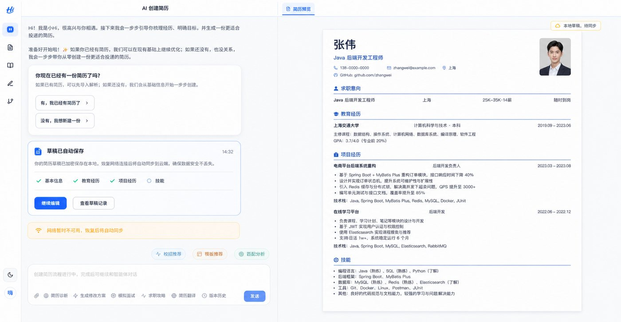
图 12/13｜草稿自动保存与恢复｜统一对话工作台状态

12. 草稿自动保存与恢复｜逐图开发注释
用户触发 | 用户在输入框说明“草稿自动保存与恢复 AI补充”，或点击与该能力对应的快捷入口。
左侧对话 | 助手返回可重放的结构化交互卡；表单值、选择态、候选稿和按钮事件均有稳定 schema。
右侧预览 | 右侧保持同一份 A4 简历，定位并高亮受影响模块；未确认的候选变化使用临时样式，不写入正式版本。
状态流转 | idle → editing → submitting → candidate/confirmed → preview_synced；任一步可进入 error/retry/cancel。
字段/数据 | conversation_id、message_id、card_type、card_schema_version、resume_id、base_version、request_id、status
接口/事件 | POST /api/conversations/{id}/messages；GET /api/conversations/{id}/messages；POST /api/resumes/{id}/preview
校验/异常 | 缺少必填事实时追问；重复点击幂等；旧 base_version 拒绝静默覆盖；失败后保留用户输入并允许重试。
AI/隐私 | 只使用已确认事实；输出候选稿/补丁和解释；记录模型、提示词模板、源版本；用户确认前不得落库。
埋点/监控 | card_view、action_click、confirm_apply、cancel、retry、preview_sync_latency；事件参数禁止携带正文和 PII。
验收标准 | 入口可达；键盘可操作；刷新可恢复；确认前后状态清楚；右侧预览与保存版本一致；错误可定位、可重试、无数据丢失。；本页作为补充闭环必须纳入自动化回归，不可只做静态视觉稿。
实现备注 | 交互卡片必须由可版本化 JSON schema 驱动；服务端保存消息和卡片状态，刷新后可重放。所有写操作返回 new_version，并触发右侧预览以该版本增量更新。

13. AI改写候选稿对比与采用
文件 | 13_AI改写候选稿对比与采用_AI补充.png
来源 | AI新增补充
页面约束 | 同一 AI 对话工作台；左侧完成操作，右侧同步预览；无独立功能页。
优先级 | P1（闭环/异常/治理）

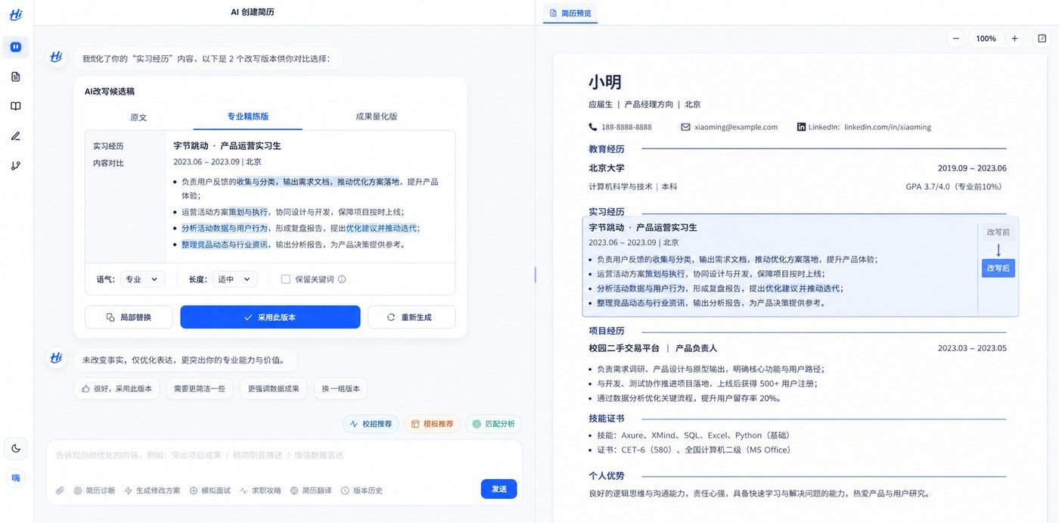
图 13/13｜AI改写候选稿对比与采用｜统一对话工作台状态

13. AI改写候选稿对比与采用｜逐图开发注释
用户触发 | 用户在输入框说明“AI改写候选稿对比与采用 AI补充”，或点击与该能力对应的快捷入口。
左侧对话 | 助手先展示原文、候选稿、差异、语气/长度控制和采用范围；支持局部采用、拒绝、重生成和撤销。
右侧预览 | 右侧保持同一份 A4 简历，定位并高亮受影响模块；未确认的候选变化使用临时样式，不写入正式版本。
状态流转 | idle → editing → submitting → candidate/confirmed → preview_synced；任一步可进入 error/retry/cancel。
字段/数据 | conversation_id、message_id、card_type、card_schema_version、resume_id、base_version、request_id、status；source_text、candidate_text、diff[]、tone、length、keywords[]、accepted_parts[]
接口/事件 | POST /api/conversations/{id}/messages；GET /api/conversations/{id}/messages；POST /api/resumes/{id}/preview；POST /api/ai/rewrite；POST /api/resumes/{id}/commands/apply
校验/异常 | 源版本变化时旧候选失效；事实数字、专有名词和否定信息不得被改写；局部采用需保持富文本结构。
AI/隐私 | 只使用已确认事实；输出候选稿/补丁和解释；记录模型、提示词模板、源版本；用户确认前不得落库。
埋点/监控 | card_view、action_click、confirm_apply、cancel、retry、preview_sync_latency；事件参数禁止携带正文和 PII。
验收标准 | 入口可达；键盘可操作；刷新可恢复；确认前后状态清楚；右侧预览与保存版本一致；错误可定位、可重试、无数据丢失。；本页作为补充闭环必须纳入自动化回归，不可只做静态视觉稿。
实现备注 | 交互卡片必须由可版本化 JSON schema 驱动；服务端保存消息和卡片状态，刷新后可重放。所有写操作返回 new_version，并触发右侧预览以该版本增量更新。

